**Projet :**

Les acteurs Le joueur (user)

L’administrateur (admin)

**Diagramme package jeux :**

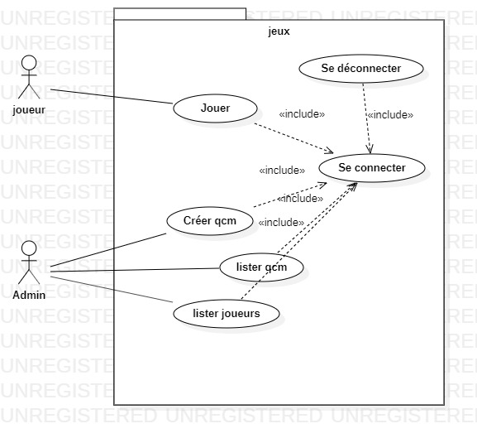

**Diagramme de Séquence :**

* Se Connecter

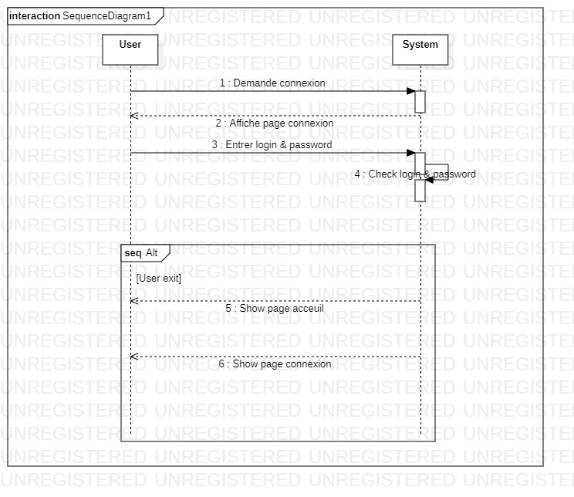

* S’inscrire :

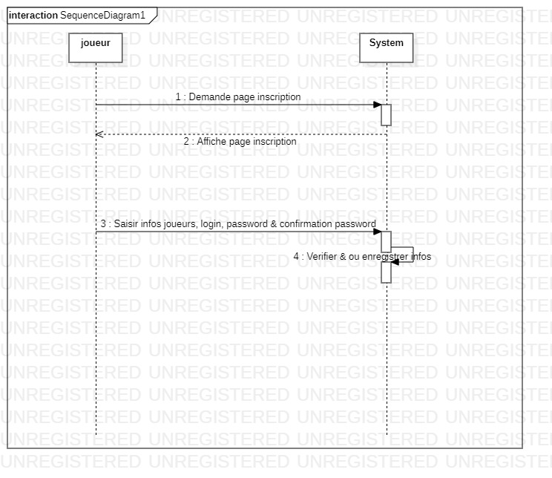

* Créer Admin :

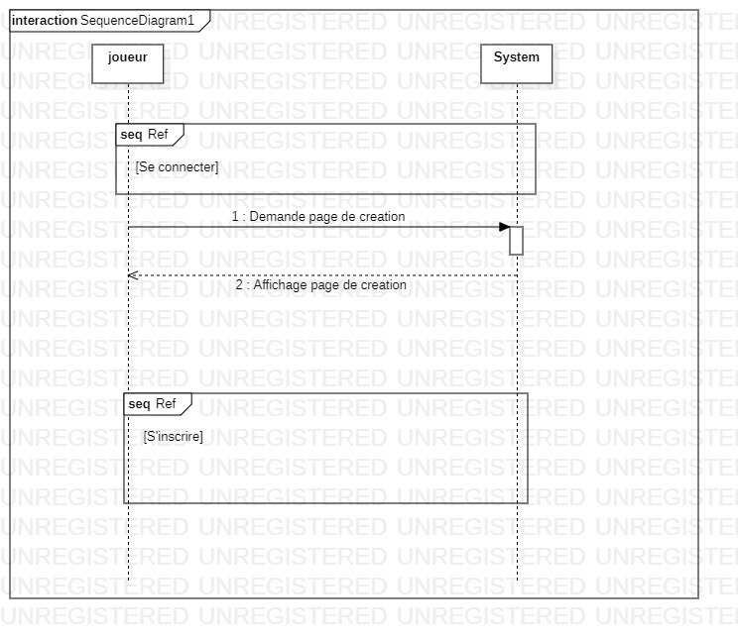

* Créer qcm

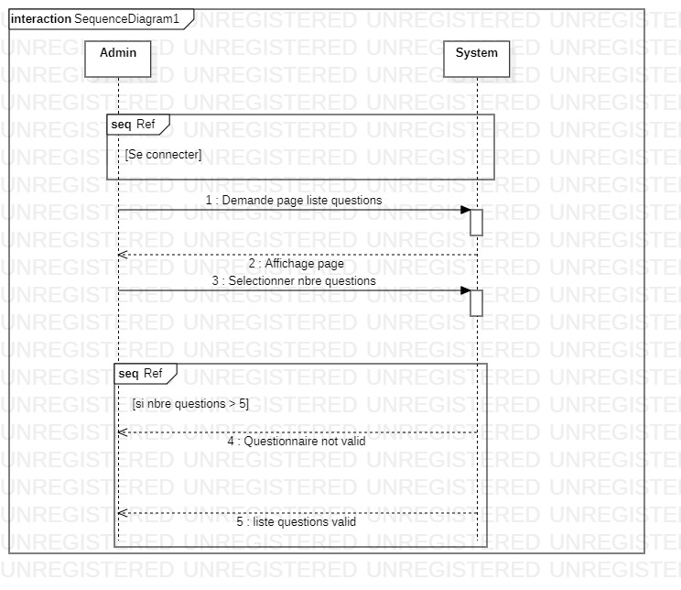

* Lister joueurs :

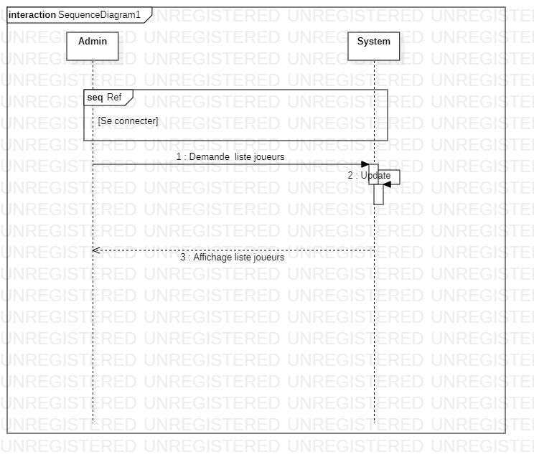

* Jouer

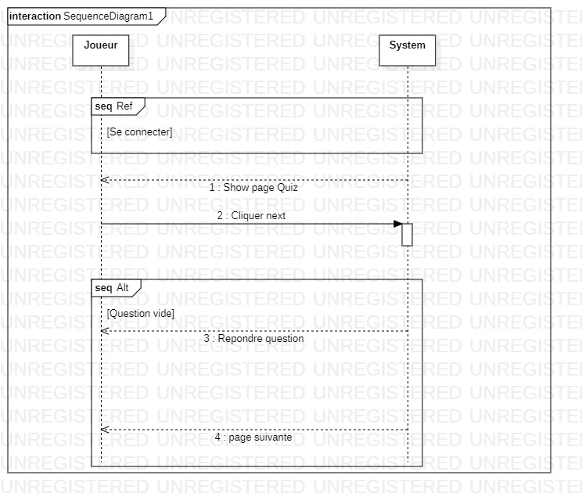

Les Top 5 scores sont affichés par le système sans appuyer un bouton

**Diagramme de Classe :**

